
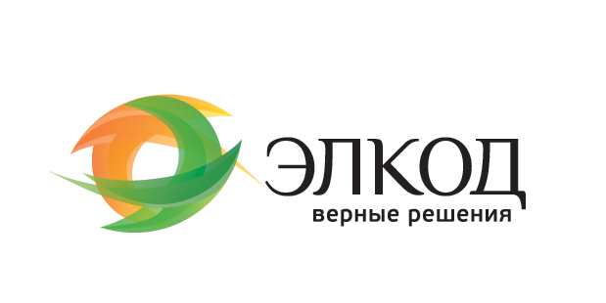
Межрайонная ИФНС Росси № 11 по Московской области совместно с компанией «ЭЛКОД» проводит БЕСПЛАТНЫЙ семинар для налогоплательщиков

Дата проведения: 06 декабря 2018 года
Адрес: г. Серпухов, ул. Советская, 88
Место проведения: здание Администрации
Время проведения: с 10.00 до 12.00
Регистрация участников: с 9:15
Лектор: Радзиховская Елена Михайловна
– Главный налоговый консультант по
налогообложению компании «ЭЛКОД»

Анализ изменений налогового законодательства в 2019 году

Налог на прибыль
• Новые правила расчета сомнительного долга
• Порядок и условия применения инвестиционного налогового вычета
• Особенности определения налоговой базы по налогу на прибыль. Доходы от реализации и внереализационное доходы.
• Расходы для целей налогообложения прибыли. Обоснованность и документальное подтверждение расходов, необоснованная налоговая выгода, реальность хозяйственных операций
НДС
• Специальный порядок исчисления и уплаты НДС при реализации лома и отходов черных и цветных металлов
• Отказ от применения нулевой ставки НДС по экспорту и связанным с ним услугам: условия и порядок такого отказа
• Дополнительные основания для применения нулевой ставки НДС
• Новая обязанность ведения раздельного учета
• Порядок применения налоговых вычетов. Период применения налоговых вычетов
Внимание! Предварительная регистрация обязательна:
по эл.почте v.sokolov@elcode.ru (пожалуйста, укажите дату проведения семинара, ИНН и название организации, ФИО и ваш контактный телефон)

